Documentation
Technique

Table des matières
Vue d’Ensemble : 3
Gameplay : 3
Mécaniques de jeu : 3
Dynamique de jeu : 4
Look & Feel : 4
Données : 6
Paramètres de jeu : 6
Fonctions et Variables : 6

Vue d’Ensemble :
Le deuxième micro-jeu se nomme « La traversée ».
Dans ce jeu, le joueur contrôlera un bateau pirate naviguant en mer. Il faudra alors éviter les obstacle se présentant sur la route (autres bateaux, îles...).

Gameplay :

Mécaniques de jeu :
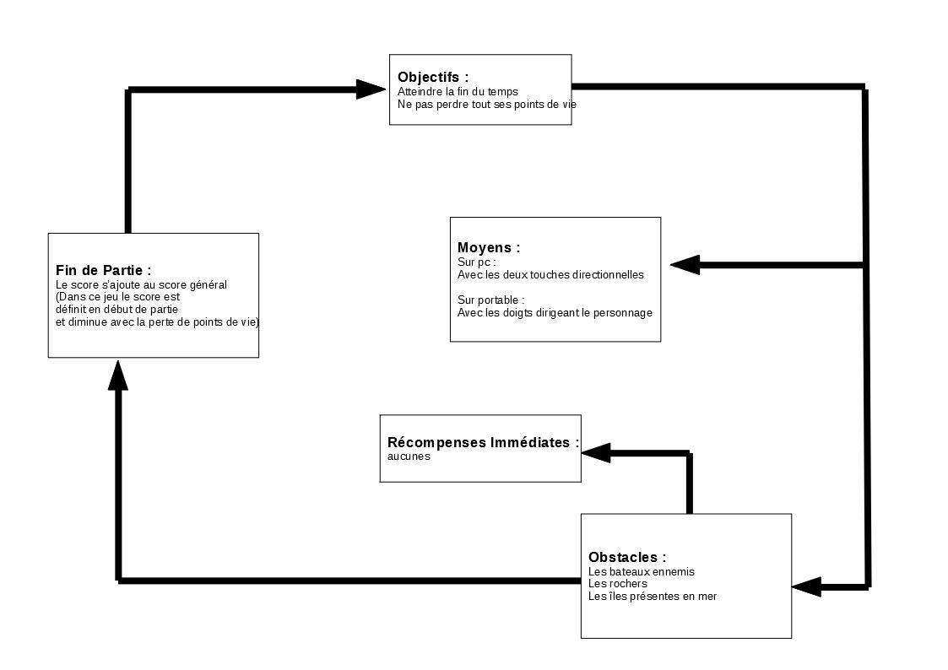
Dans ce jeu, la mécanique prédominante est une mécanique de mouvement. Le joueur devra, pendant le jeu, éviter les obstacles lui tombant dessus pour ne pas perdre de points de vie. Les seuls déplacements possibles dans ce micro-jeu seront des déplacement latéraux.

Dynamique de jeu :
Dans ce jeu, le joueur devra éviter les obstacles lui tombant dessus en perdant le moins de points de vies possible avant la fin du temps impartis .

Look & Feel :
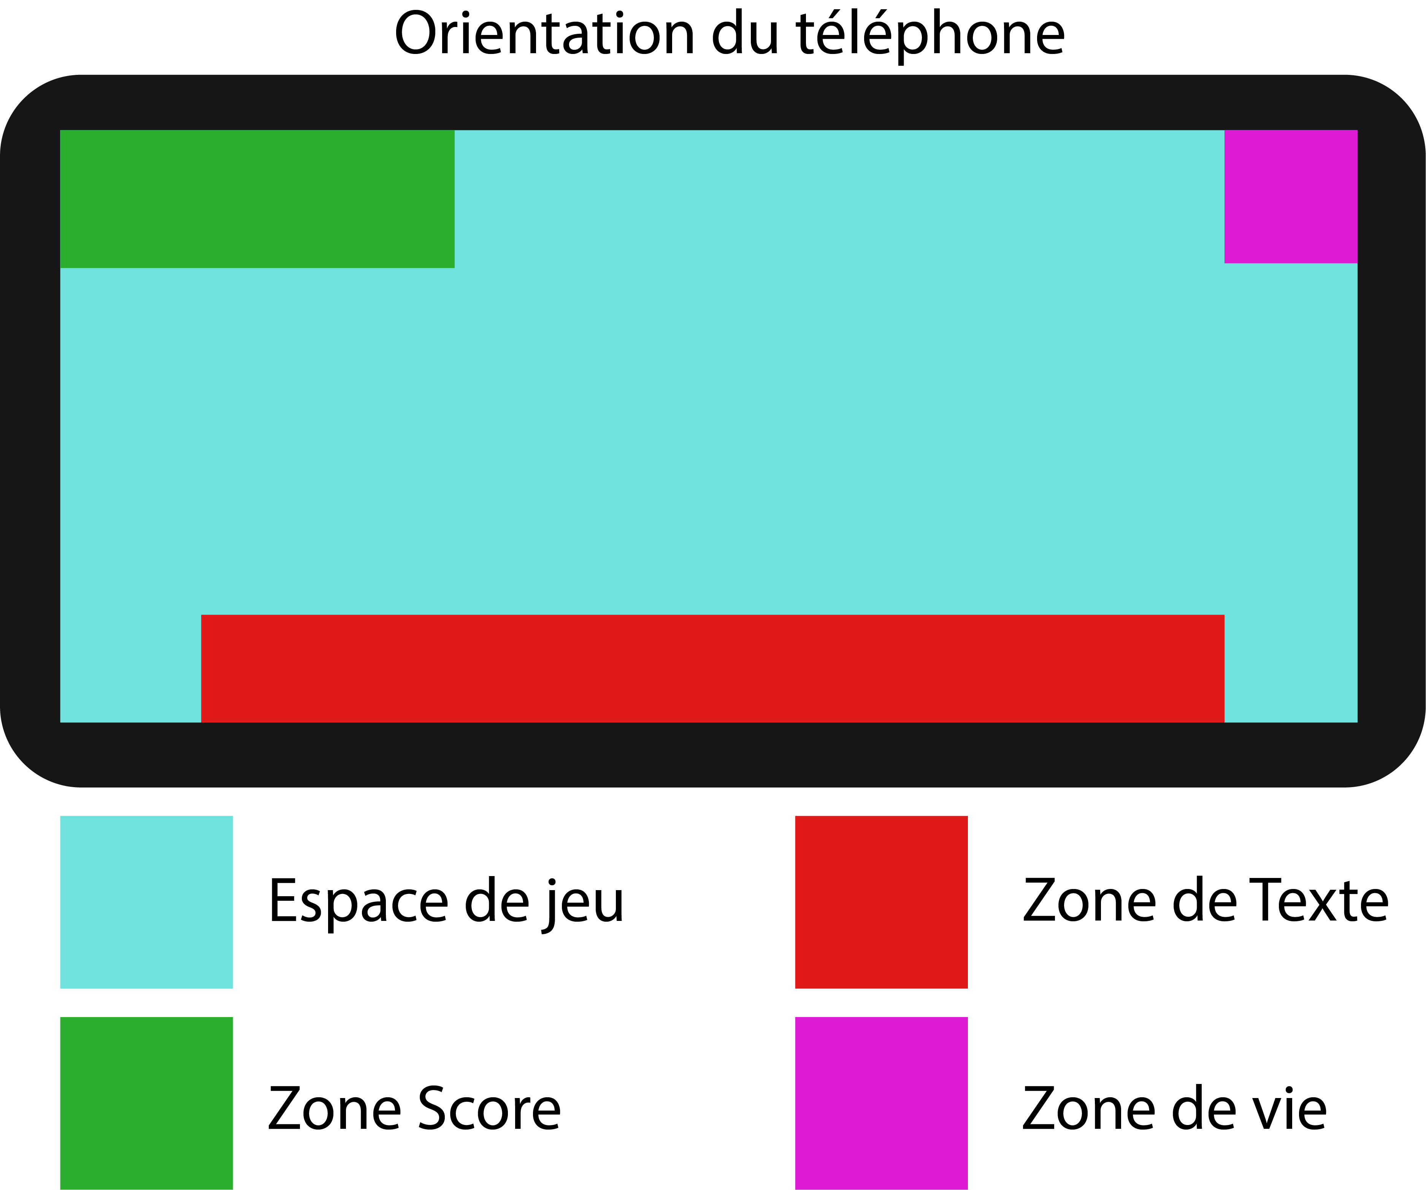
Voici une maquette montrant l’organisation de l’écran, cette configuration d’interface se verra faiblement changé suivant les jeux.

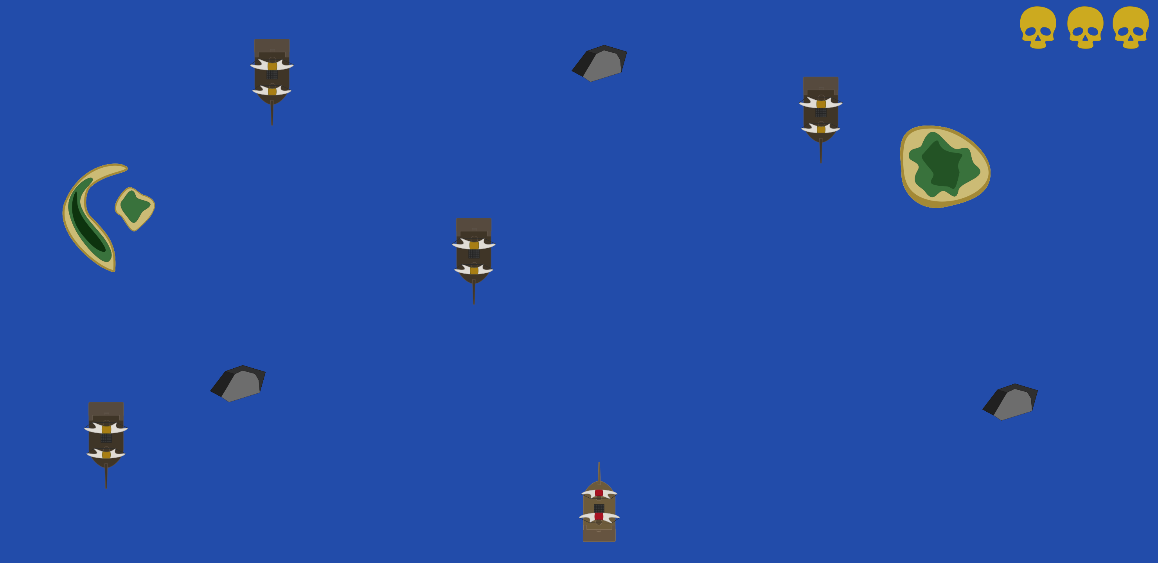
Voici une maquette de ce à quoi devrait ressembler le micro-jeu durant une partie. Nous y voyons le joueur au centre en bas de la capture d’écran. En haut à droite nous retrouvons les points de vie, représenté par des cranes de couleur dorée. Ainsi le reste des éléments visibles sur l’écran sont les obstacles qui tomberons sur le joueur qui devra les éviter .
de gauche à droite : le joueur, bateau ennemi, une première île, une seconde île, un rocher.

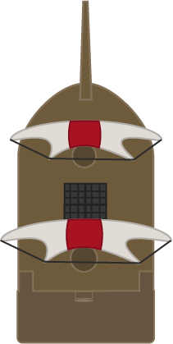
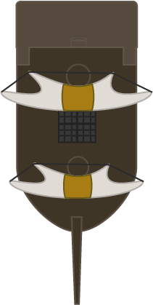


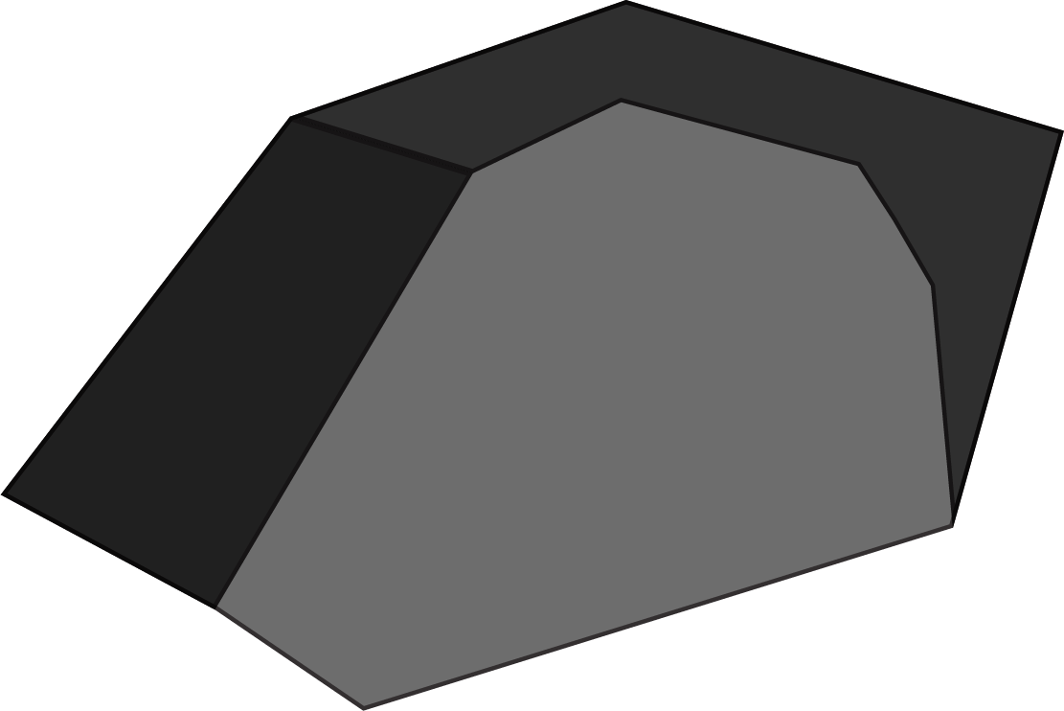

Données :

Paramètres de jeu :

Dans ce jeu, plusieurs éléments rentrerons dans les paramètres de jeu. Le premier de ces paramètre sera le temps impartie, a savoir 10secondes maximum, qui sera à prendre en compte lors du jeu. Il y a aussi la perte de score et de points de vie lors d’une collision.

Fonctions et Variables :

Parmi les fonctions et variables que nous pourront avoir dans le code jeu, nous pourrons retrouver :
Fonctions :
Nous aurons dans un premier temps une fonction qui modifiera le score final du micro-jeu en fonction des points de vie restants.
Une seconde fonction fera perdre des points de vie lors d’une collision avec un obstacle.

Variables :
Nous aurons dans un premier temps une variable joueur ainsi qu’une variable pour chacun des obstacles.
Nous aurons aussi des variables relative au score qui permettront de calculer le score du jeu et de le rajouter sur le score global ainsi qu’une variable pour chaque point de vie.

